台儿庄大战纪念馆坐落在山东省枣庄市台儿庄城区西南郊，是为了纪念抗日战争初期著名的台儿庄战役而修建，于1992年由台儿庄区人民政府筹资建成，1993年4月8日正式对外开放，占地面积34000平方米，建筑面积6000平方米，融展览馆、影视馆、全景画馆于一体。
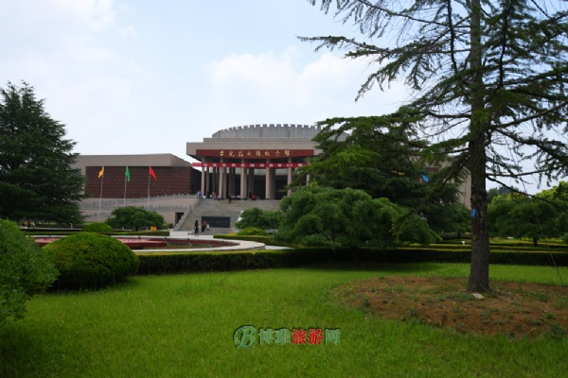
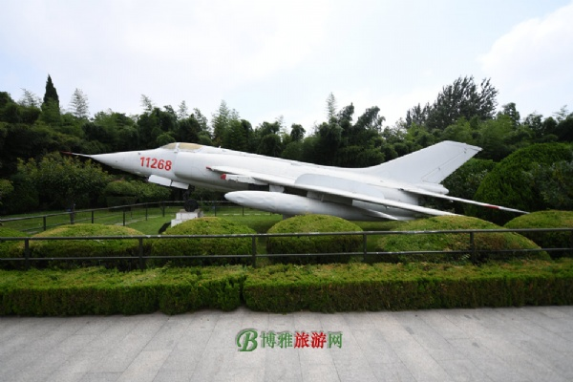
一九三八年春，中国军队重创日本侵略军两个精锐师团，歼敌万余人，取得了抗日战争初期继平型关大捷后的又一重大胜利，这就是震惊中外的台儿庄大战。时隔半个多世纪，英雄的台儿庄人民没有忘记血与火的历史，没有忘记为保卫这块土地而牺牲的千万将士。
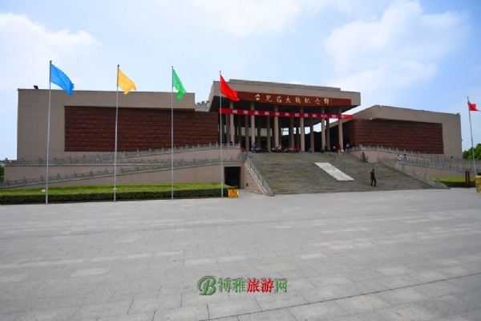
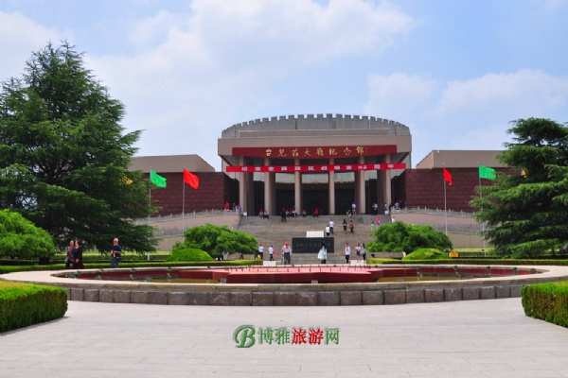
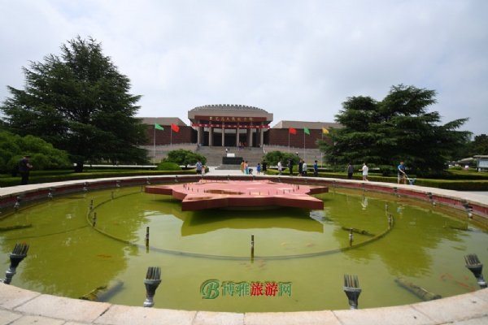
为了弘扬民族精神，对子孙后代进行爱国主义传统教育，经中宣部批准，台儿庄人民政府于一九九二年十月十二日，投资1900万元兴建了台儿庄大战纪念馆。台儿庄大战纪念馆坐落在风景秀丽的古运河畔，占地面积34000平方米，建筑面积6000平方米，集展览馆、影视馆和全景画馆于一体，气势宏伟庄严。展览馆内陈列着台儿庄大战时中日双方资料、实物6000余件；影视馆主要播放当年外国战地记者拍摄的战役实况，使人对台儿庄大战有进一步的了解。
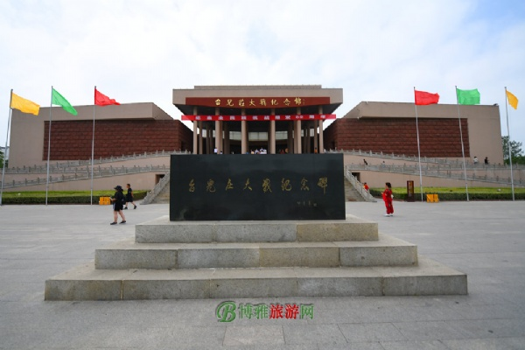
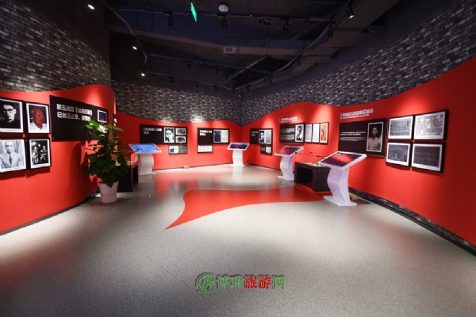
馆前三十八级台阶意味着一九三八年发生了震惊中外的中日台儿庄大战；二十四根立柱支撑着白色天棚，象征着中华民族顶天立地，永远屹立于世界民族之林；纪念馆馆名由著名书法家启功先生题写；主体建筑物前方矗立着台儿庄大战纪念碑，碑名由原国防部部长张爱萍将军题写，碑文由全国人大常委会副委员长程思远撰文、著名书法家权希军书写。
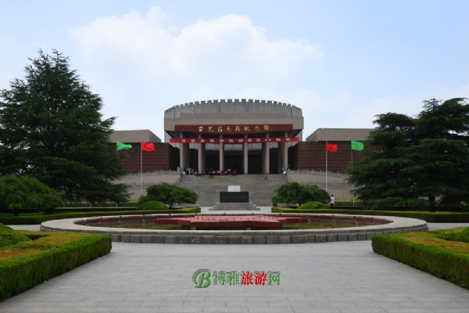
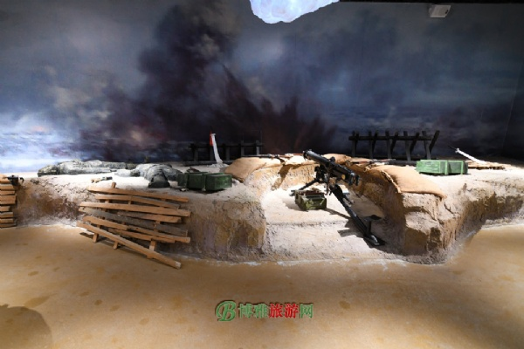
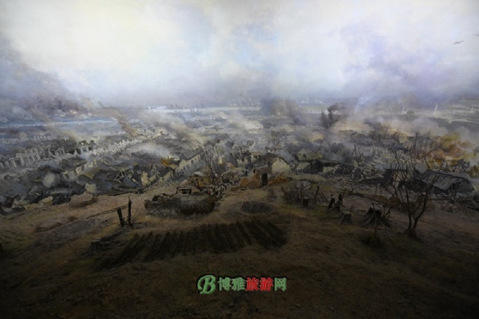
全景画馆是一个十八边形的筒式建筑，高二十八米，直径四十三米，建筑面积3100平方米，是国内反映战争题材的三大全景画馆之一。全景画馆包括绘画、地面塑形、实物、灯光、音响等五个部分，艺术地再现了中-队在台儿庄从阵地战到巷战痛击日军，取得胜利的历史过程。大北门激战、清真寺拉据战、西北门争夺战等典型战斗场景，作为表现重点。整个画面高十六点五米，周长一百二十四点一米，画面首尾相连。巨幅画面与逼真的塑型有机结合，配有特殊的灯光、立体音响，战斗气氛极为浓烈，给人以身临其境之感。
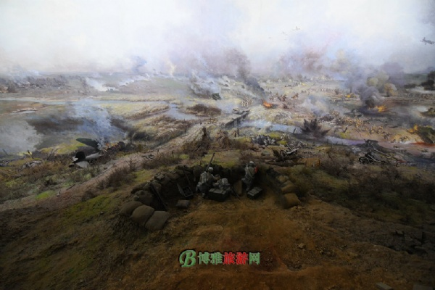
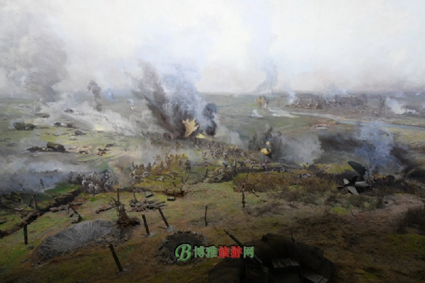
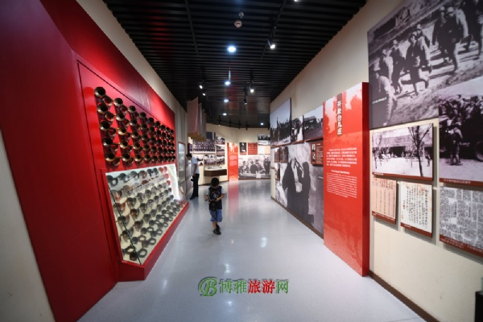
2004年8月24日，台儿庄大战纪念馆被国务院公布为第一批80处国家级抗战纪念设施、遗址名录
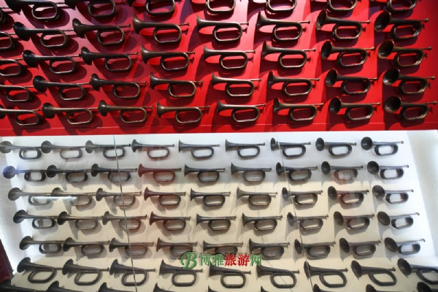
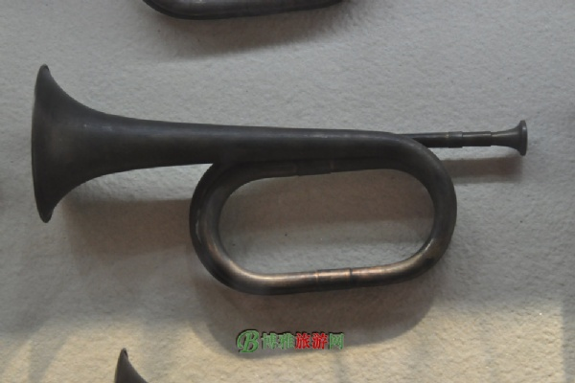
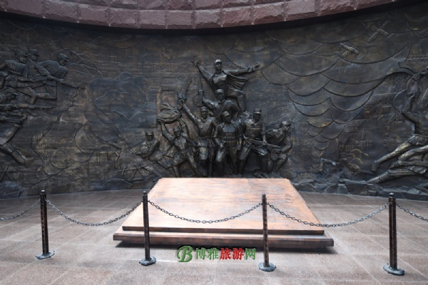
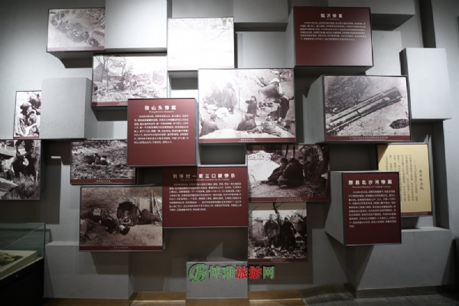
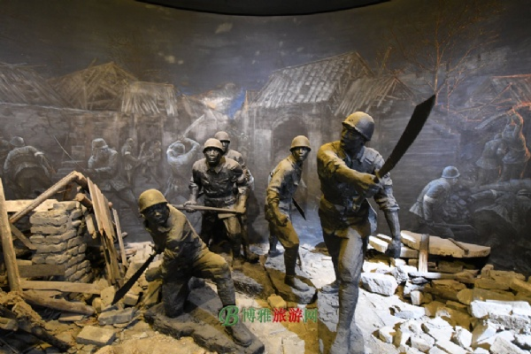
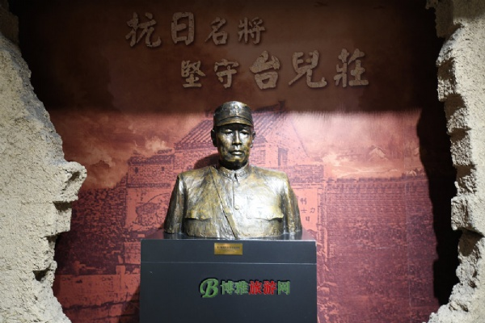
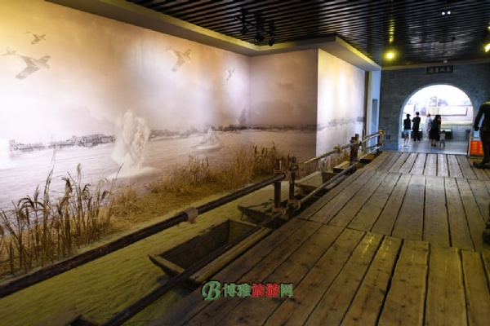
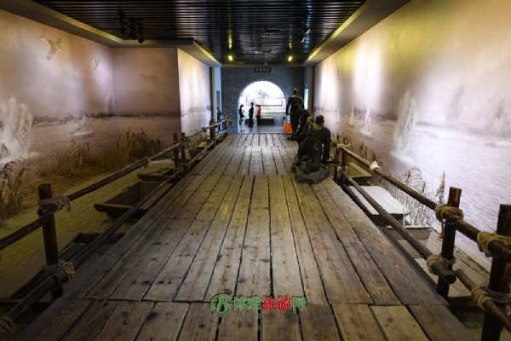
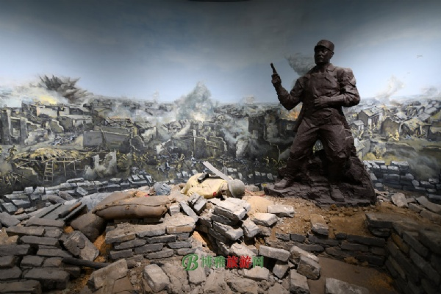
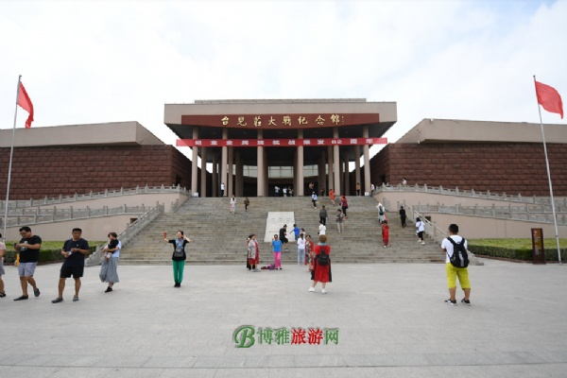
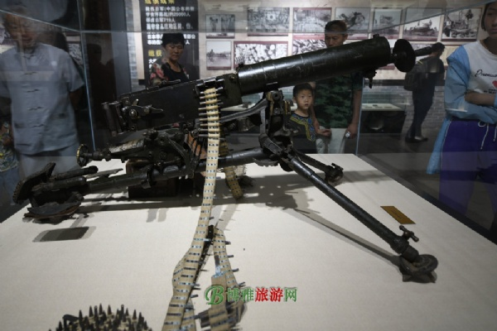
用时参考
1-2小时
交通
公共交通
1、台儿庄长途汽车站下车后，乘公交车即可抵达纪念馆
2、枣庄市区内乘枣庄-台儿庄专线也可到达
开放时间
8:00-18:00
景点位置
山东枣庄市台儿庄区沿河南路6号

